Baccalauréat Professionnel

Maintenance des Système de Production Connectés

DOSSIER TECHNIQUE ET RESSOURCES

Conditionnement de liquides DOSAJET (Ravoux)

Épreuve E2 - PREPARATION D’UNE INTERVENTION

Durée : 2 heures

PRESENTATION GENERALE DU SYSTEME

La production de flacons de parfum nécessite de nombreuses opérations. Les flacons vides sont successivement remplis de parfum, bouchés, puis emballés, conditionnés pour la vente et le transport. La production industrielle en grande série de flacons de parfum a conduit à une forte automatisation du processus. Cette automatisation a permis notamment d’améliorer la qualité, d’augmenter la production et de réduire la main d’œuvre et les coûts de production.

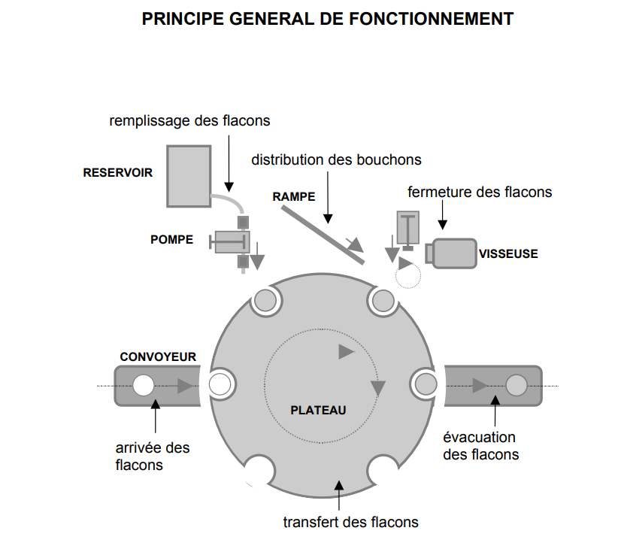
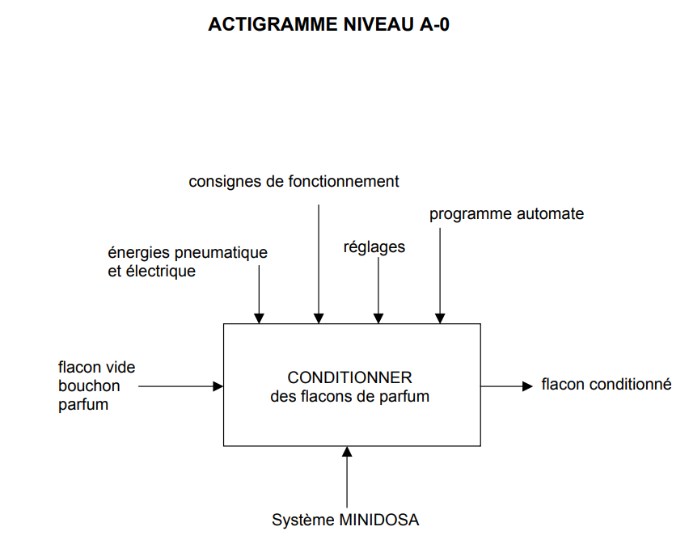
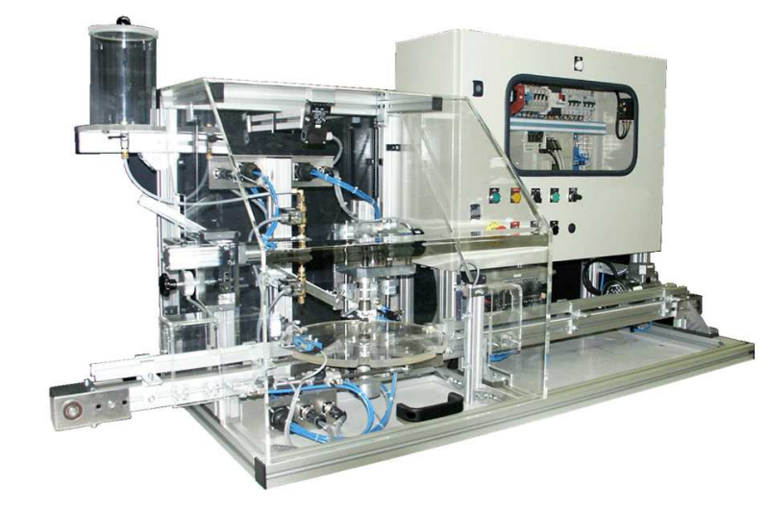
Fonctions réalisées :
- acheminer les flacons
- transférer les flacons
- remplir les flacons
- distribuer les bouchons
- visser les bouchons
- évacuer les flacons
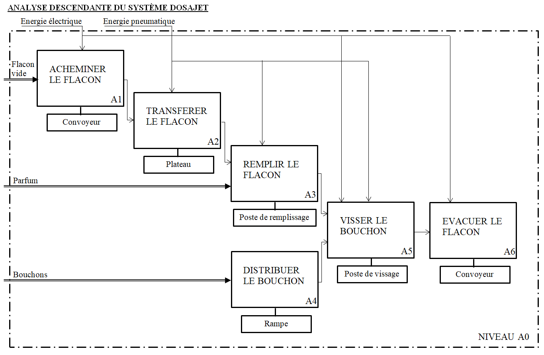
Problématique :

A l’occasion de la modernisation (rétrofit de l’automate programmable) du système Dosajet, le bureau d’étude a fait le choix de remettre à neuf le poste de vissage (la fonction VISSAGE). Cela concerne uniquement la sous fonction MONTER/DESCENDRE visseuse.

Après réception du sous-ensemble par le service maintenance, vous avez en charge :
• La vérification de la conformité des matériels ;
• La préparation de l’intervention ;

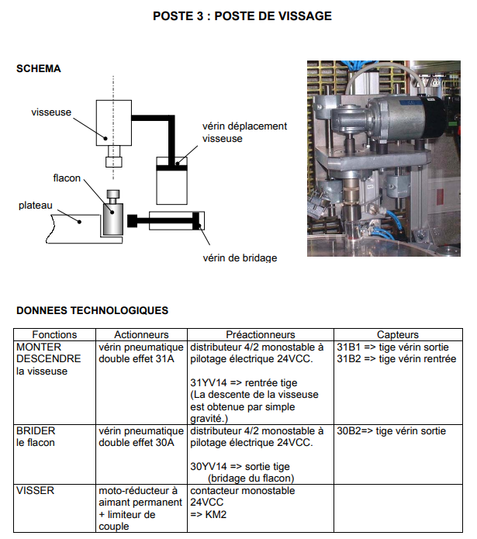

Bon de travail :

Ordre de travail
Parc | Atelier MSPC | Urgence | 2 | Equipement | N° | DOSAJET
Marque |  | RAVOUX |  | Num. BT : | 25.02.2023
Motif de la demande :
Rénovation du système DOSAJET – Fonction vissage
Dépose vérin 31A – remplacement par un vérin neuf disponible en magasin

Arrêt machine | oui | non

Gamme de dépose – sous-système vissage- vérin montée/baisse V21 (repère plan mécanique)

Dépose du système
N° Opération | Désignation de l’opération | Observation
1 | Récupération du sous-système vissage sur le système complet
2 | Consignation pneumatique et électrique
3 | Déconnexion électrique de l’alimentation du moteur et capteur | Deux prises rapides
4 | Retirer le sous-ensemble V2 de la structure V3 | 2 vis 4mm 6 pans creux
5 | Récupérer le sous-ensemble Vissage et le transférer sur un établi | Table élévatrice
6
7 | Récupération du vérin V21
8 | Dévisser la vis épaulée V18 de la tige du vérin V21 (la liaison entre V21 et V1) | 1 vis 3mm 6 pans creux
9 | Dévisser les 3 vis qui maintiennent le support du vérin V4 sur la structure V2 | 3 vis 4mm 6 pans creux
10 | Dévisser les 4 vis qui maintiennent le vérin V21 sur le support V4 | 4 vis 4mm 6 pans creux
11 | Dévisser RDU sur le vérin V21 | Clé mixte 13
12

Grafcet du point de vue partie opérative de la tâche de vissage

30

Appel de la tâche

35
Moteur visseuse
Brider le flacon
31

32
Descendre la visseuse
Flacon bridé

Brider le flacon

33
Brider le flacon

Visseuse en position basse

36
Fin d’appel des tâches
Flacon non bridé
34
Visseuse en position haute

Liste des entrées / Sorties

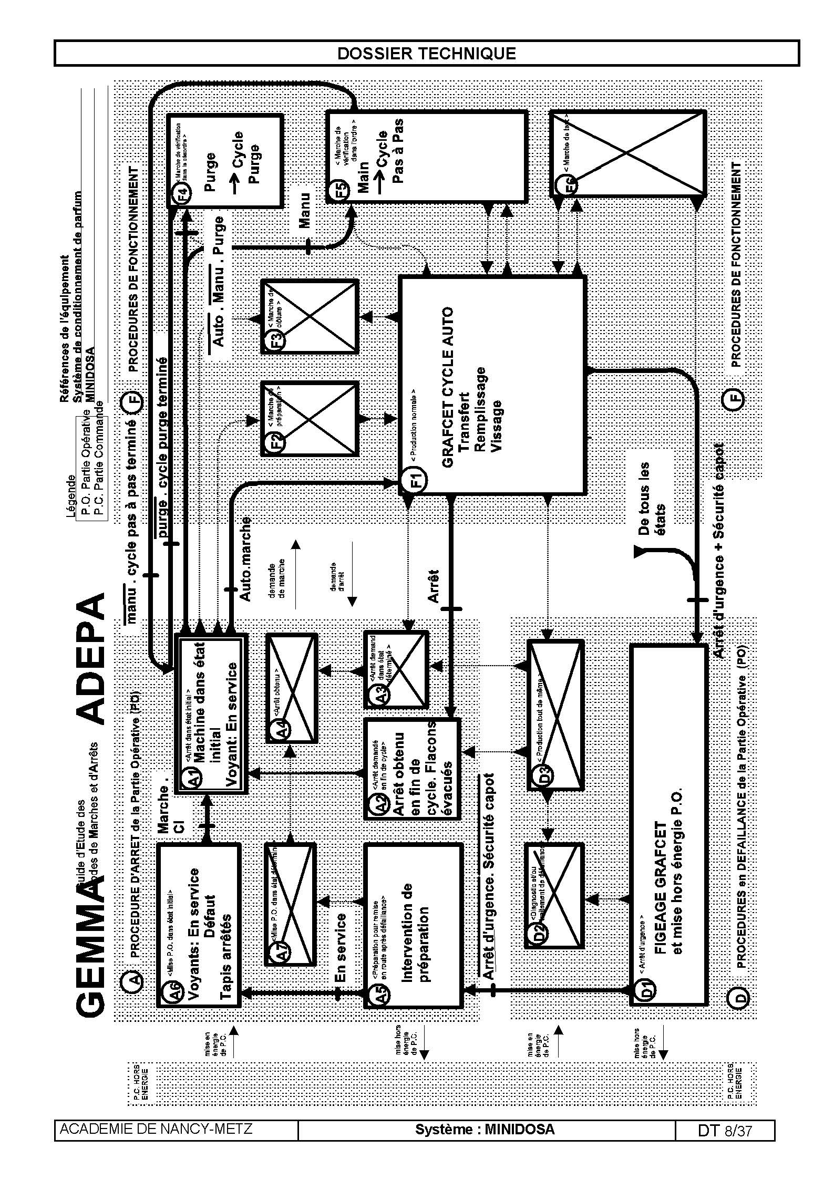

SCHEMA ELECTRIQUES 1/4

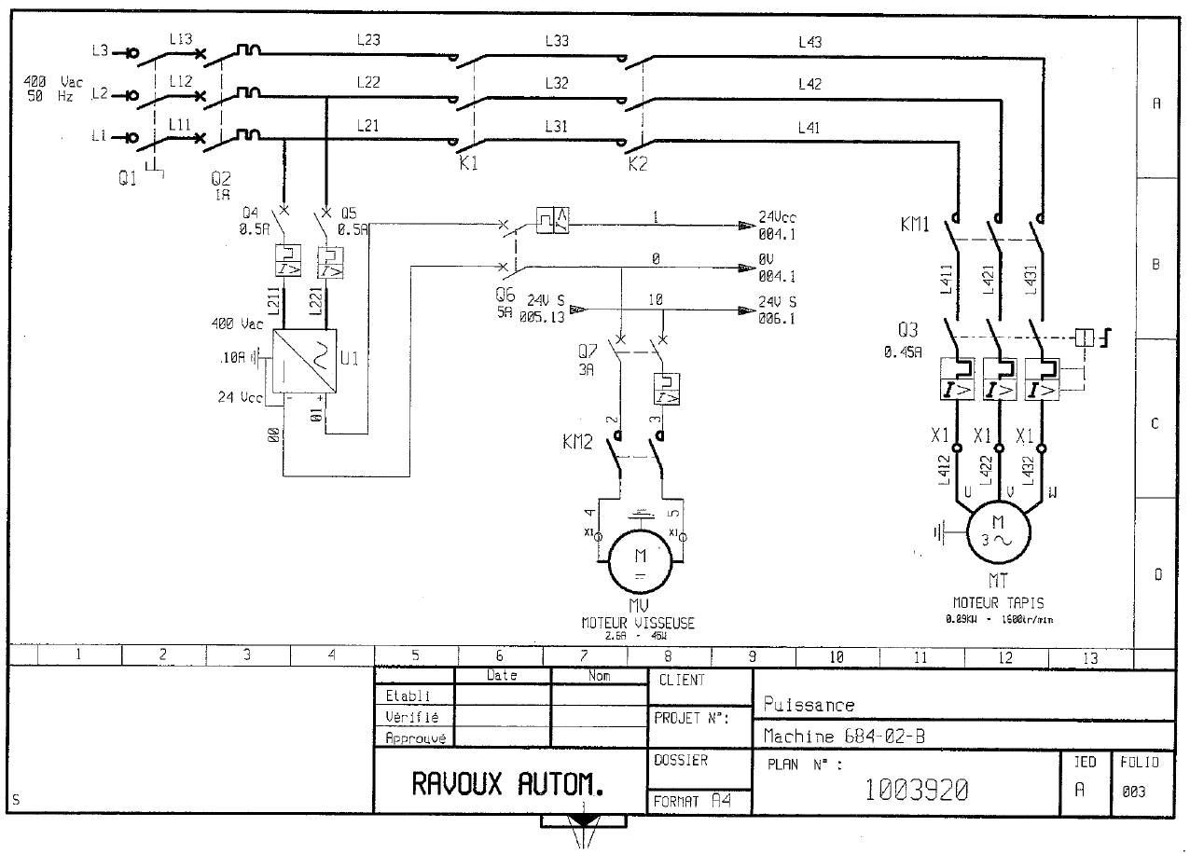
SCHEMA ELECTRIQUES 2/4

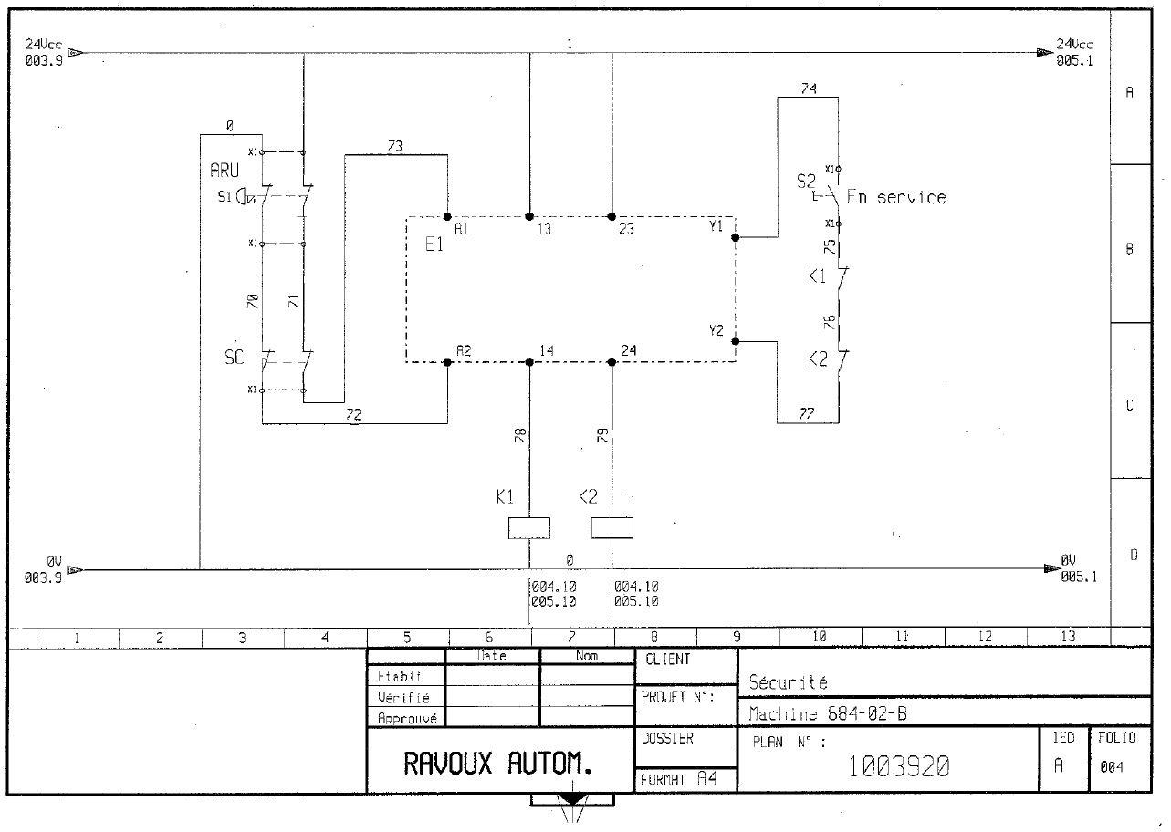
SCHEMA ELECTRIQUES 3/4

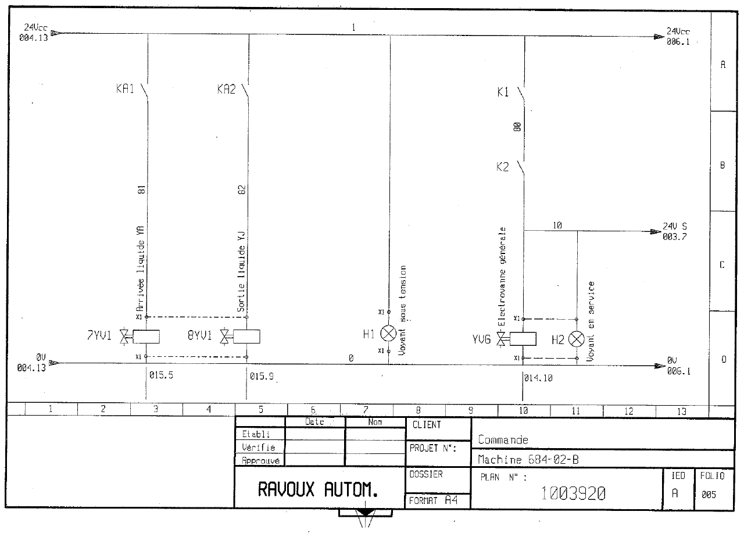
SCHEMA ELECTRIQUES 4/4

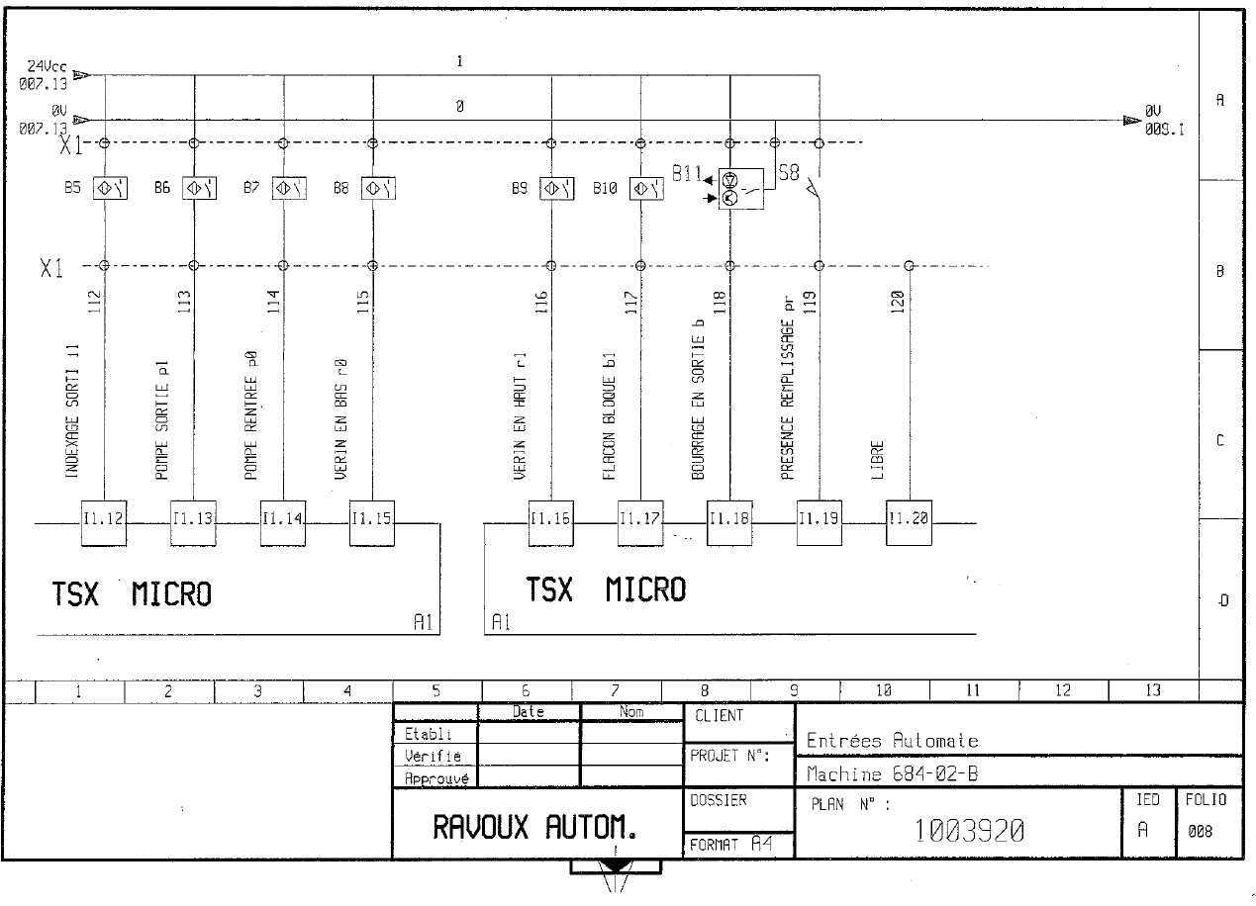
SCHEMA PNEUMATIQUES 1/2
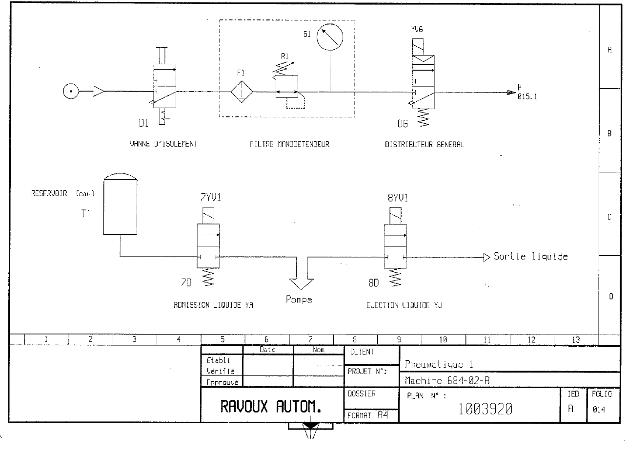
SCHEMA PNEUMATIQUES 2/2

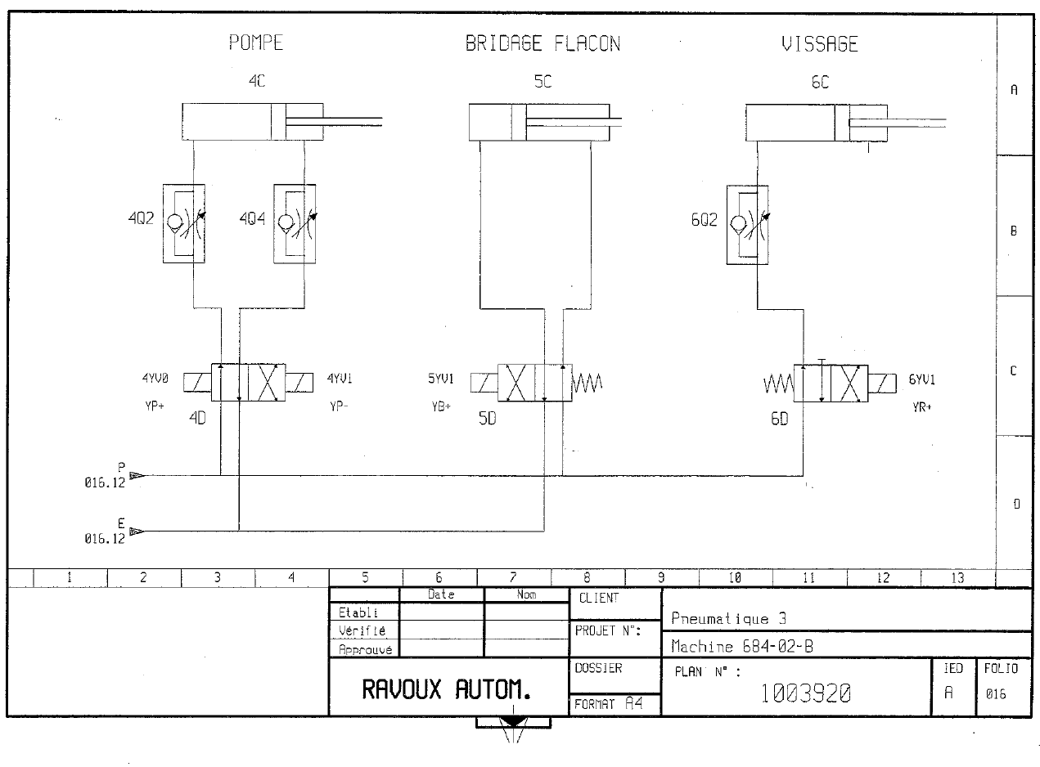

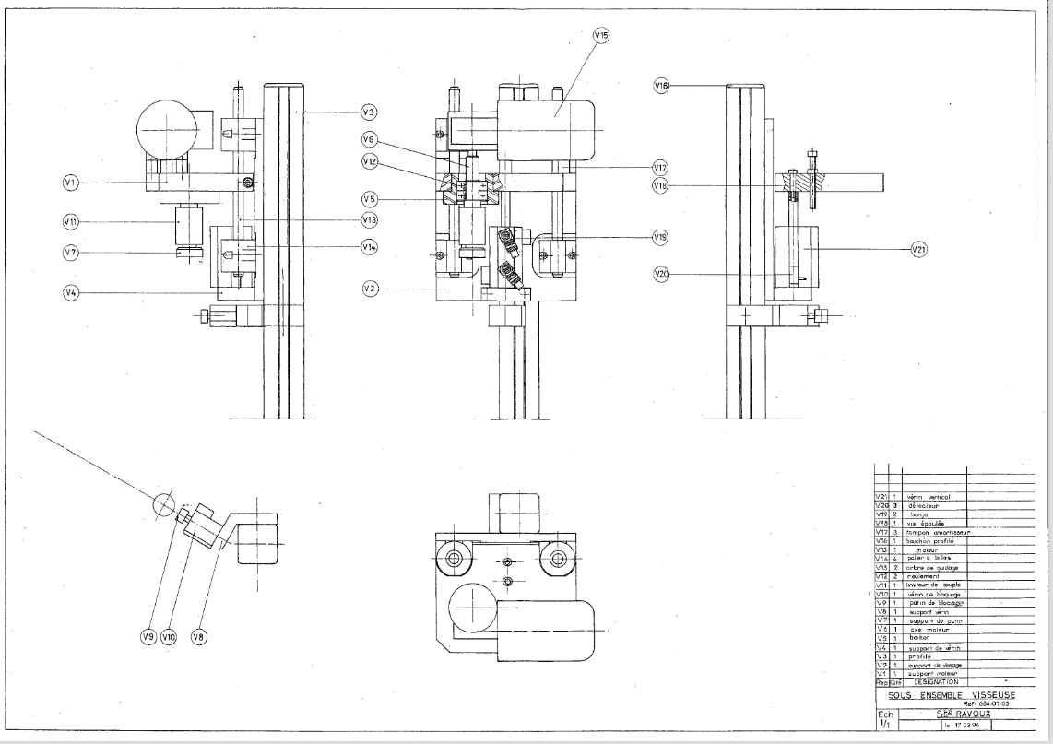

Les liaisons mécaniques élémentaires (NF EN 23952, ISO 3952)

Nom de la liaison | Degrés de liberté (d.d.l) | Mouvements relatifs |  | Symbole |  | Exemples
 |  |  |  | Représentation plane | Perspective
Encastrement ou Fixe | 0 | 0 | Translation |  |  | 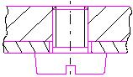  Pièces assemblées par vis
 |  | 0 | Rotation
Pivot | 1 | 0 | Translation | 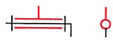  Z  X  X | 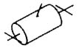 | 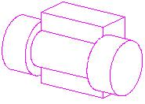  (Principe)
 |  | 1 | Rotation
Glissière | 1 | 1 | Translation | Z | 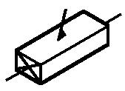 | (Principe)
 |  | 0 | Rotation
Hélicoïdale | 1 | 1 | Translation | 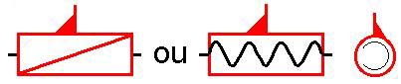  Z  X  X | 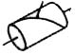  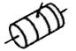 | 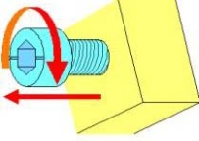  (vis + Ecrou)
 |  | 1 | Rotation
 |  | Translation et rotation conjuguées
Pivot glissant | 2 | 1 | Translation | 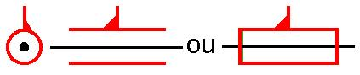  X  Z  X | 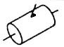 | 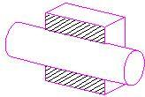  (Principe)
 |  | 1 | Rotation
Appui plan | 3 | 2 | Translation | Y
 |  | 1 | Rotation
Rotule  ou sphérique | 3 | 0 | Translation |  |  | 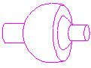
 |  | 3 | Rotation
Ponctuelle ou Sphère-plan | 5 | 2 | Translation | 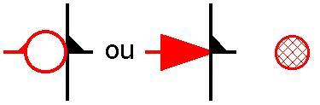  Z  X  X
 |  | 3 | Rotation

Remarque : La liaison hélicoïdale ne permet qu’un seul degré de liberté puisque les 2 mouvements relatifs ne sont pas indépendants.

